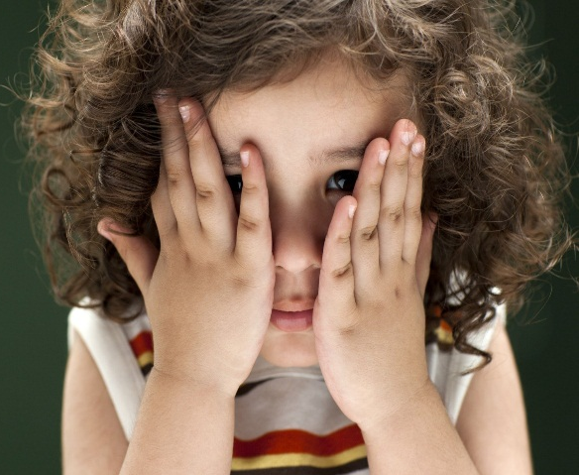
Рекомендации для родителей, имеющих детей с расстройством аутистического спектра
Что такое аутизм?
Аутизм или расстройства аутистического спектра (РАС),— это нарушение развития, неврологическое по своей природе, которое влияет на мышление, восприятие, внимание, социальные навыки и поведение человека.
Ранний детский аутизм (РДА) - форма дисгармоничного, нарушенного формирования психики, при котором наиболее страдает развитие социального аспекта интеллекта. У таких детей нарушена направленность и регуляция поведения, но при этом часто сохраняются формальные интеллектуальные возможности. У них вырабатывается стойкий дефицит общения со слабой выраженностью эмоций. Дети-аутисты погружены в свой внутренний мир и плохо идут на контакт с окружающими.
Аутизм – серьезное расстройство, оказывающее заметное влияние на жизнь человека и окружающих его людей.
Для людей с расстройствам аутистического спектра (РАС) также характерны особенности восприятия информации, трудности с концентрацией внимания и раздражительность.
Эти расстройства проявляются главным образом нарушениями в трех сферах:
1 В том, как человек общается с детьми и взрослыми (нарушения социального взаимодействия)
2 В том, как человек разговаривает, пользуется жестами или выражением лица (нарушения в области коммуникации)
3 В том, как человек ведет себя (своеобразие, ограниченность и стереотипность интересов и деятельности).
У значительной части людей с аутизмом интеллект соответствует норме, нередко у людей с аутизмом есть удивительные способности в области зрительного восприятия, памяти, музыкального слуха, математики и других наук. Некоторые люди с аутизмом находят себя в искусстве благодаря своему необычному взгляду на мир. Вопреки распространенному мифу, люди с аутизмом не стремятся жить в собственном мире, наоборот, многие очень заинтересованы в общении с другими, способны устанавливать глубокие эмоциональные связи с важными для них людьми, однако не имеют достаточных навыков для того чтобы общаться так, как это делают их сверстники. Каждый человек с аутизмом уникален в своих проявлениях, и порой на первый взгляд сложно понять, что объединяет людей с расстройствами аутистического спектра. Некоторые (около 20–25%) так и не начинают говорить
и общаются, используя альтернативные способы коммуникации (жесты, обмен карточками или письменный текст). Во взрослом возрасте им может требоваться много поддержки и заботы, они не могут жить самостоятельно. У других людей с аутизмом развивается речь и другие навыки социального взаимодействия, они могут посещать школу, поступать в высшие учебные заведения и работать.
Им необходима поддержка, для того чтобы жить, полностью реализуя свои возможности, справляться с непростыми для них социальными задачами. Они нуждаются в признании и принятии их особенностей так же, как и мы с вами, но многие из людей с аутизмом просто не смогут достойно жить без этой поддержки
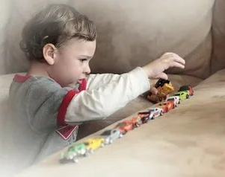
Причины аутизма
Ребенок с аутизмом может появиться в любой семье, вне зависимости от достатка, образования, социального статуса родителей. В том, что у ребенка аутизм, нет ничьей вины. Аутизм – это расстройство, в возникновении которого играет роль комплекс факторов. Очень большую роль играют генетические факторы: нарушения на уровне генов, молекул, хранящих в себе информацию о том, как должен формироваться и развиваться человеческий организм. Некоторые из генетических факторов, вызывающих аутизм, известны и могут быть выявлены с помощью анализов, в первую очередь, это спонтанные изменения генетического материала, мутации. Эти изменения могут быть достаточными для того чтобы сами по себе вызвать аутизм. Но чаще аутизм возникает в результате взаимодействия генетических факторов и факторов среды, в которой развивается ребенок. Установлено, что в возникновении аутизма играют роль экология, состояние организма матери во время подготовки к беременности, течение беременности и родов, а также некоторые инфекции и некоторые лекарственные средства, принимаемые матерью во время беременности (например, вальпроевая кислота, используемая для лечения эпилепсии). Сочетание генетических и средовых факторов влияет на формирование головного мозга и изменяет развитие и поведение ребенка. Аутизм не возникает из-за небрежного, грубого или отстраненного отношения к ребенку.
Аутизм – не вина родителей, бабушек, дедушек и тем более самого ребенка, а биологическое расстройство.
Симптомы аутизма
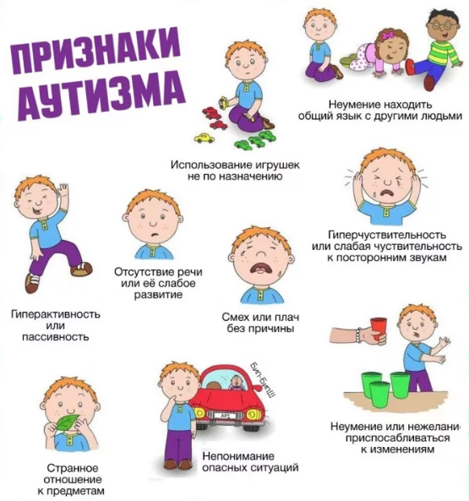
Проявления аутизма могут быть заметны у грудных детей (впрочем, специалисты пока не пришли к единому мнению о том, что эти проявления можно достоверно характеризовать как РАС) и ярче проявляются после года. Очевидными симптомы аутизма становятся ближе к двум-трем годам. В этом возрасте, как правило, можно диагностировать наличие аутизма достаточно уверенно. Когда ребенок становится старше, чаще всего симптомы аутизма начинают исчезать, или выраженность их становится слабее, однако в большинстве случаев они остаются в той или иной степени заметными.

